МИНОБРНАУКИ РОССИИ

Федеральное государственное бюджетное образовательное учреждение

высшего образования

**«Гжельский государственный университет»** (ГГУ)

Колледж ГГУ

Специальность 09.02.07 Информационные системы и программирование

**Практическая работа**

по предмету «Моделирование и анализ ПО»

на тему «Создание и изучение возможностей репозитория проекта в программных средах»

ВЫПОЛНИЛ:

Студент группы ИСП-О-17

Попов Т. А.

ПРОВЕРИЛА:

Прокуронова А. Ю.

Оценка ___________________

п. Электроизолятор

**Цель работы** :

изучение возможностей сохранения версий программ в локальном и удаленном репозиториях из программных сред VS 2017, NetBeans, Android Studio и из MS Office.

**Ход работы:**

# Откроем бесплатный аккаунт Visual Studio Online. После регистрации в TFS на странице команд есть новая кнопка — New Team Project + Git. Пара кликов — и проект Git готов.

# 

# Для подключения аккаунта Visual Studio Online нажмем Select Team Projects, выберем аккаунт и установим, какой репозиторий надо подтянуть к нам в VS.

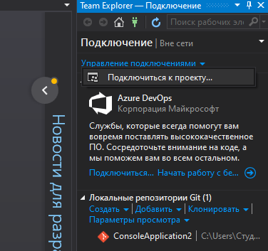

После подключения проектов выберем нужный и нажмем в контекстном меню кнопку Clone.

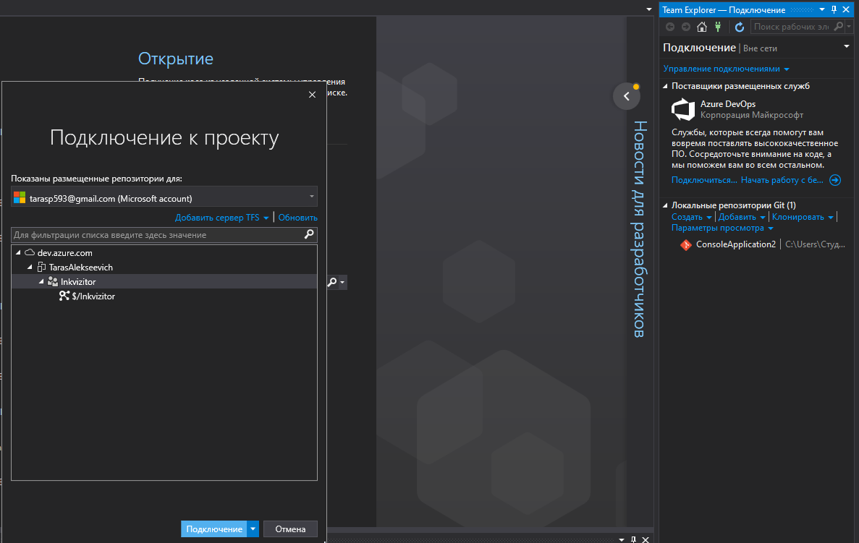

На этом процесс клонирования закончен — в бранче Local Git Repositories в Team Explorer появится склонированный репозиторий. Повторюсь — с помощью Clone можно клонировать любой Git-репозиторий.

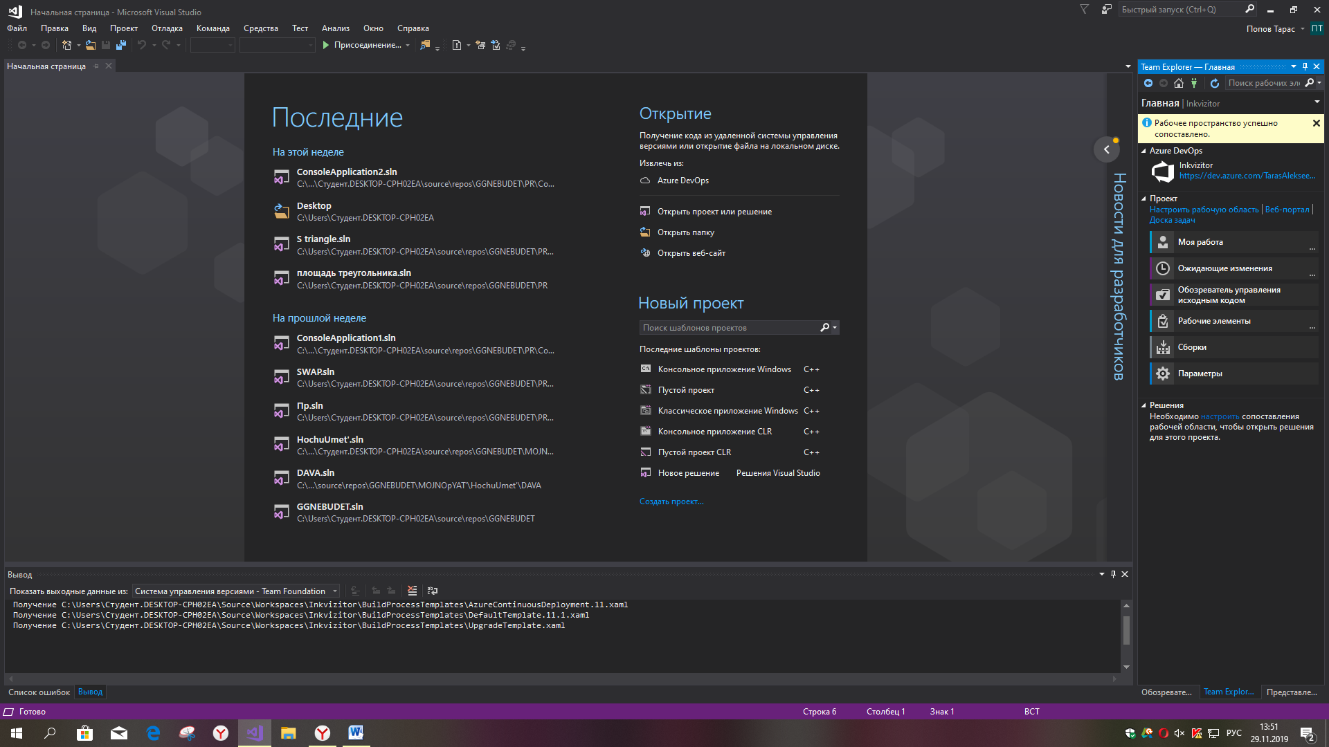

Еще одна интересная фича интеграции Visual Studio и Git — это возможность создать новый проект и сразу добавить его в локальную систему контроля версий. Для этого при создании нового проекта в VS достаточно отметить Add to source control.

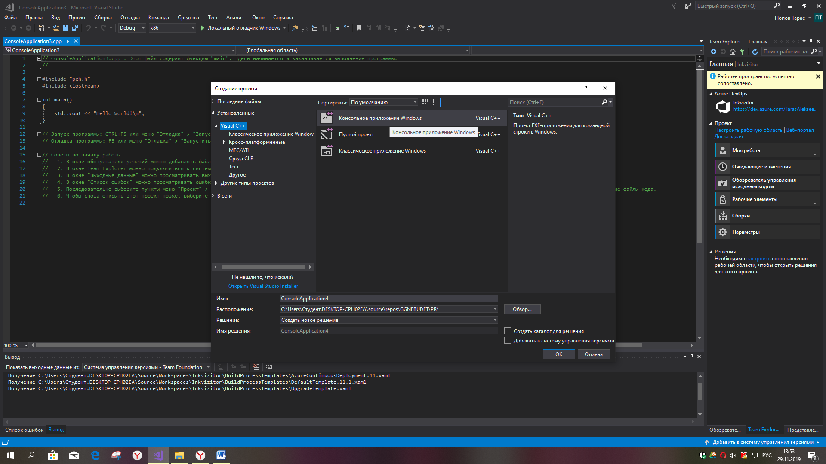

Полезные функции на этой странице есть еще внутри Repository Settings — можно настроить .gitIgnore и .gitattributes.  
Дальше можно коммитить.

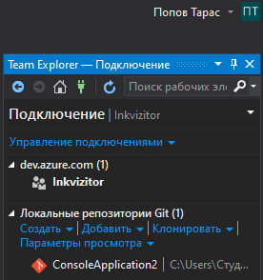

После подключения к репозиторию доступна только master.

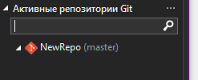

Уже на портале можно изучить общее состояние репозитория.

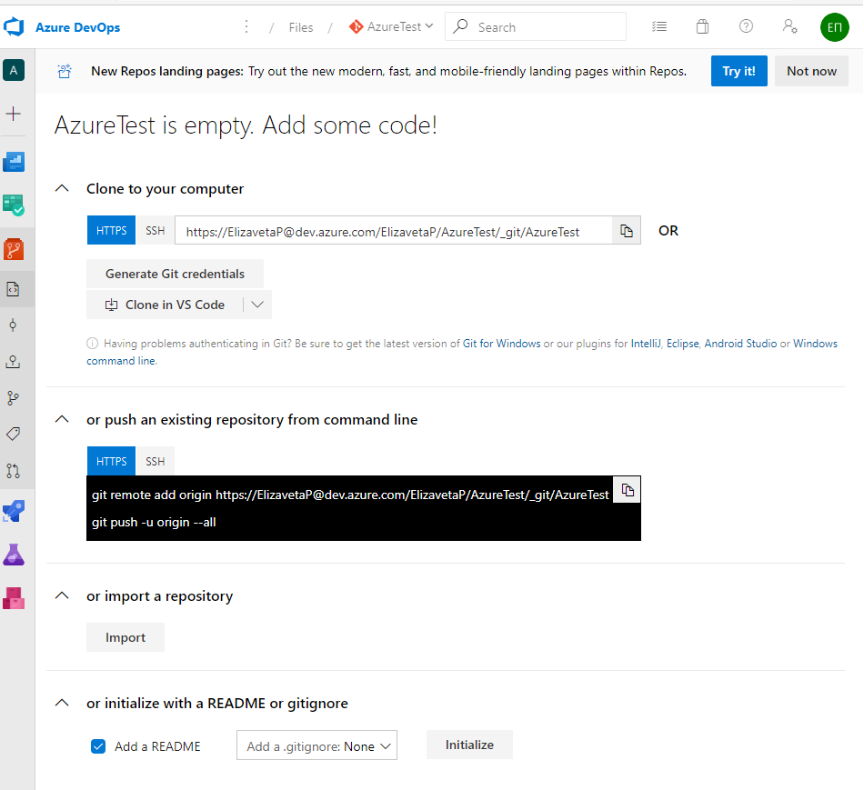

# ***IDE NetBeans.***

Для инициализации репозитория Git с использованием существующих файлов, контроль исходных кодов которых еще не осуществляется, требуется выполнить следующие действия.

1. В окне 'Проекты' выберите проект, для которого не осуществляется управление версиями, и щелкните правой кнопкой мыши имя проекта.
2. В контекстном меню выберите Создание версии > Инициализировать репозиторий Git (или выберите в главном меню Группа > Git > Инициализировать).

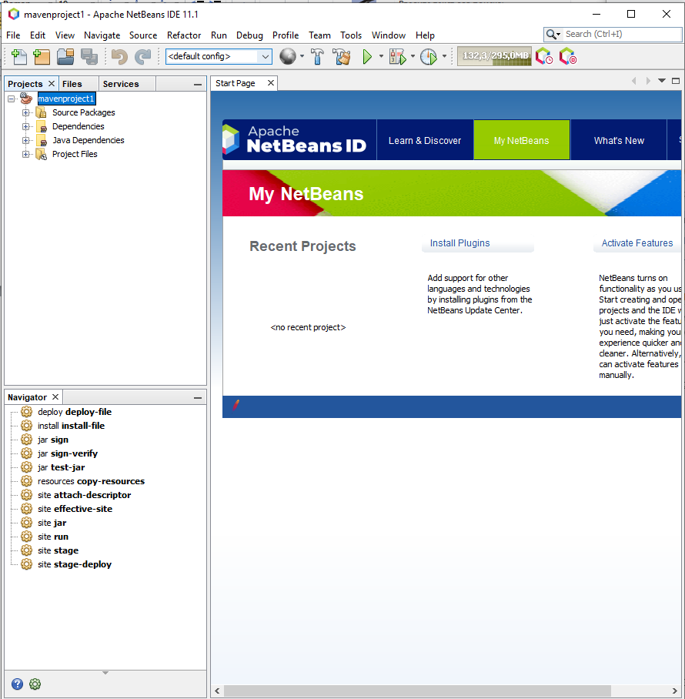

В рабочем дереве все файлы проекта помечены как Добавленные. Для просмотра [состояния](https://netbeans.org/kb/docs/ide/git_ru.html#viewFileStatus) файла наведите курсор на имя файла в окне проектов. В рабочем дереве состояние файла отображается в зеленом цвете справа от косой черты, как показано на следующем рисунке.

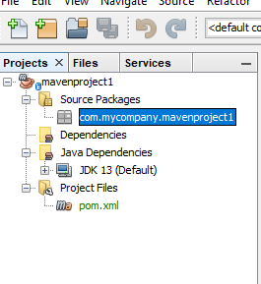

Для получения копии уже существующего репозитория Git необходимо выполнить операцию его клонирования. Прежде чем запустить мастера клонирования репозитория в среде IDE, следует узнать URL-адрес репозитория Git.

1. В главном меню выберите Группа > Git > Клонировать. Отображается мастер клонирования репозитория.

Для получения копии уже существующего репозитория Git необходимо выполнить операцию его клонирования. Прежде чем запустить мастера клонирования репозитория в среде IDE, следует узнать URL-адрес репозитория Git.

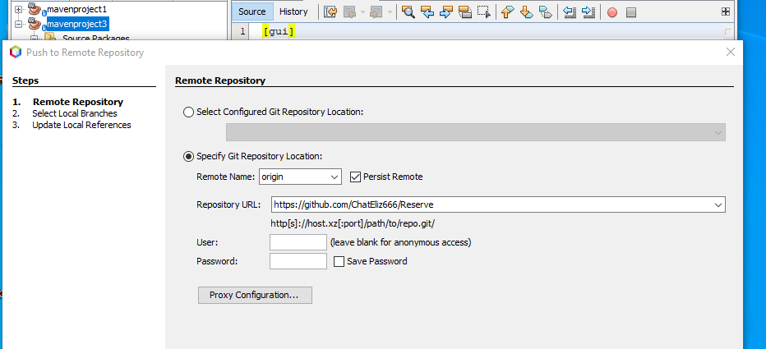

По завершении клонирования репозитория отображается сообщение "Клонирование завершено".

# ***AndroidStudio.***

# Выбираем в меню **File | Settings** и в диалоговом окне в левой части выбираем секцию **Version Control | Git**. Нажимаем кнопку с многоточием и находим нужный файл на диске.

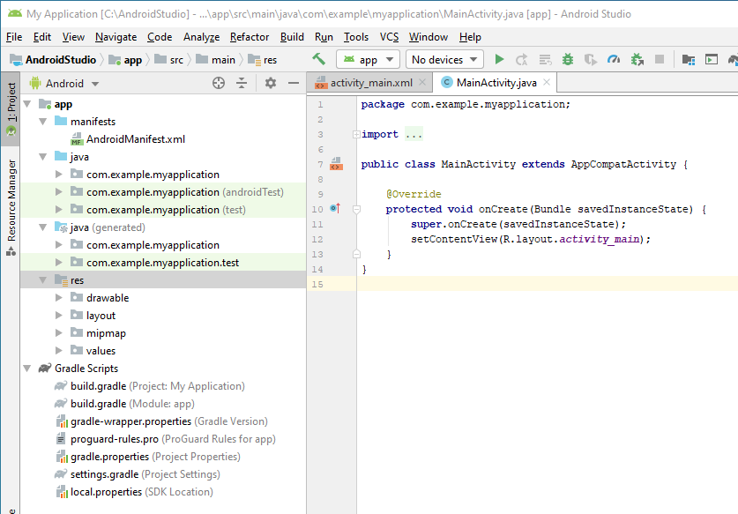

Возвращаемся в студию. Выбираем в меню **File | Settings** и в диалоговом окне в левой части выбираем секцию **Version Control | Git**. Нажимаем кнопку с многоточием и находим нужный файл на диске.

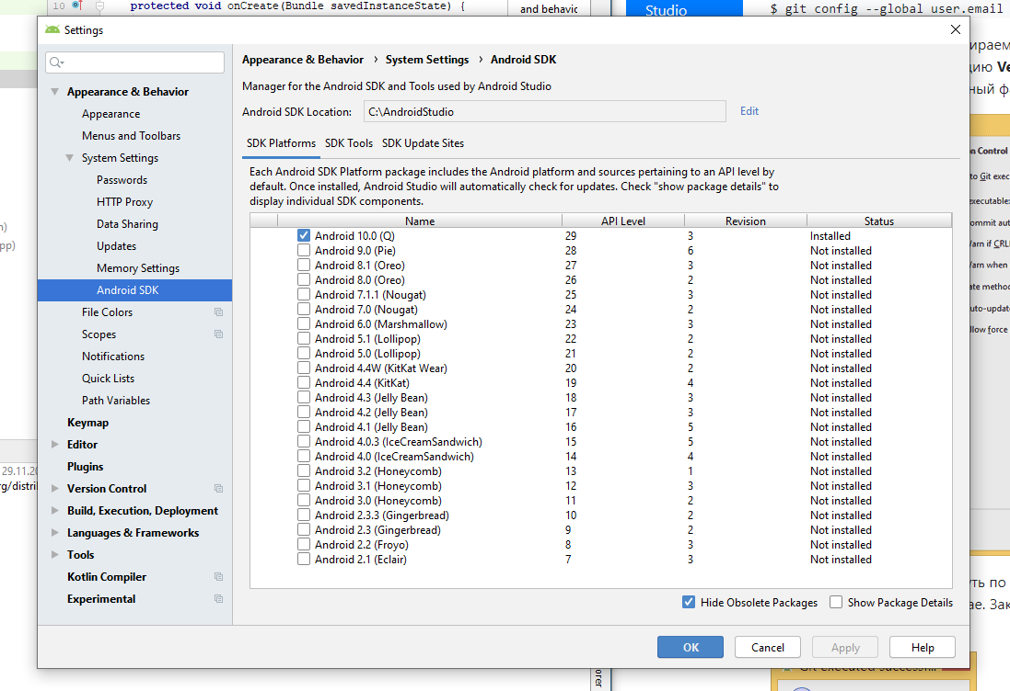

Далее идём в меню **VCS | Import into Version Control | Create Git Repository** и в диалоговом окне выбираем корневую папку проекта. Для удобства можно сразу нажать на значок студии (третий слева), чтобы сразу переместиться в корневую папку, если окно откроется с другой папкой.

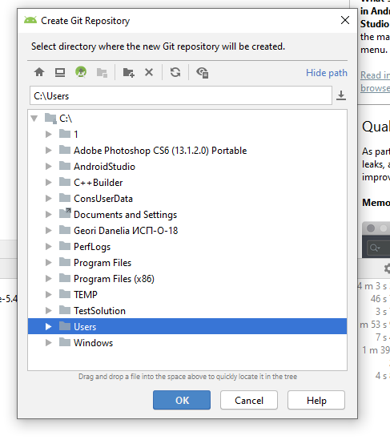

Нажимаем кнопку **OK** и создаём локальный Git-репозиторий. Под капотом выполняется команда **git init**.

Как только вы это сделаете, в студии произойдут удивительные изменения. Многие имена файлов в левой панели окрасятся в коричневый цвет.

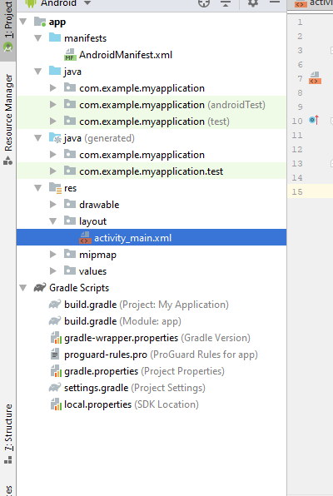

Просматривать изменения можно на вкладке **Log**. Вы можете просматривать коммиты и ветки.

Таким образом мы познакомились с базовыми приёмами работы с Git.

Также вы можете создавать новые ветки, сливать их в одну и выполнять прочие операции.

Естественно, вы можете также выкладывать проект на GitHub или наоборот вносить изменения в локальный проект из удалённого репозитория.